**VIỆN ĐÀO TẠO QUỐC TẾ FPT KỸ SƯ AN NINH MẠNG FPT - JETKING**

**TRIỂN KHAI HỆ THỐNG SYSTEM HABILES TÀI LIỆU BẢO VỆ - HỌC KỲ II**

Giảng viên hướng dẫn: NGUYỄN HOÀI LINH

Lớp: J1.2307.M0

Tên nhóm: Nhóm 3

Danh sách thành viên:

|  |  |  |
| --- | --- | --- |
| **STT** | **Tên đầy đủ** | **Mã số Sinh viên** |
| 1 | * NGUYỄN VĂN PHÚ | JK-ENR-HA-11358 |
| 2 | * TẠ THÀNH BẢO | JK-ENR-HA-11322 |
| 3 | * NGUYỄN KIM BÌNH | JK-ENR-HA-11357 |
| 4 | * TRẦN VĂN PHÚC | JK-ENR-HA-11372 |
| 5 | * PHẠM ĐÌNH TRUNG | JK-ENR-HA-11079 |
| 6 | * NGUYỄN MINH PHÚC | JK-ENR-HA-11325 |

TP.HCM, Ngày 17 tháng 14 năm 2023

# NHẬN XÉT CỦA GIẢNG VIÊN HƯỚNG DẪN

**………………………………………………………………………………………………**

# ………………………………….……………………………………………………………

**…………………………………………………………………….…………………………**

# ………………………………………………………………………………………………

**……….………………………………………………………………………………………**

# ………………………………………….……………………………………………………

**…………………………………………………………………………….…………………**

# ………………………………………………………………………………………………

**……………….………………………………………………………………………………**

# ………………………………………………….……………………………………………

**…………………………………………………………………….…………………………**

# ………………………………………………………………………………………………

**……….………………………………………………………………………………………**

# ………………………………………….……………………………………………………

**…………………………………………………………………………….…………………**

# ………………………………………………………………………………………………

**……………….………………………………………………………………………………**

# ………………………………………………….……………………………………………

**…………………………………………………………………….…………………………**

# ………………………………………………………………………………………………

**……….………………………………………………………………………………………**

# ………………………………………….……………………………………………………

**…………………………………………………………………………….…………………**

# ………………………………………………………………………………………………

**……………….………………………………………………………………………………**

# ………………………………………………….……………………………………………

**…………………………………………………………………….…………………………**

# ………………………………………………………………………………………………

**……….………………………………………………………………………………………**

# ………………………………………….……………………………………………………

**…………………………………………………………………………….…………………**

# ………………………………………………………………………………………………

**……………….………………………………………………………………………………**

# ………………………………………………….……………………………………………

**…………………………………………………………………….…………………………**

# ………………………………………………………………………………………………

**……….………………………………………………………………………………………**

# ………………………………………….……………………………………………………

**…………………………………………………………………………….…………………**

# ………………………………………………………………………………………………

**……………….………………………………………………………………………………**

# ………………………………………………….……………………………………………

**…………………………………………………………………….…………………………**

# ………………………………………………………………………………………………

**……….………………………………………………………………………………………**

**MỤC LỤC**

1. Giới thiệu dự án 4
   1. Bối cảnh hiện tại 4
   2. Vấn đề sự cố đang tồn tại 4
   3. Yêu cầu cần giải quyết 4
2. Bản phân công 5
3. Giải pháp và triển khai 5
   1. Giải pháp 5
   2. Chi phí dự kiến 7
   3. Triển khai 8
4. Ưu nhược điểm và hướng phát triển 18
   1. Kết luận 18
   2. Ưu điểm 19
   3. Nhược điểm 19
   4. Kết luận 19
5. Tài liệu tham khảo 20

# Giới thiệu dự án

# Bối cảnh hiện tại

* + - Với nhu cầu của doanh nghiệp gồm 1 hệ thống ổn định, bảo mật, hạn chế rủi ro băng thông mạng và có thể có khả năng mở rộng thêm hạ tầng sau này.

• 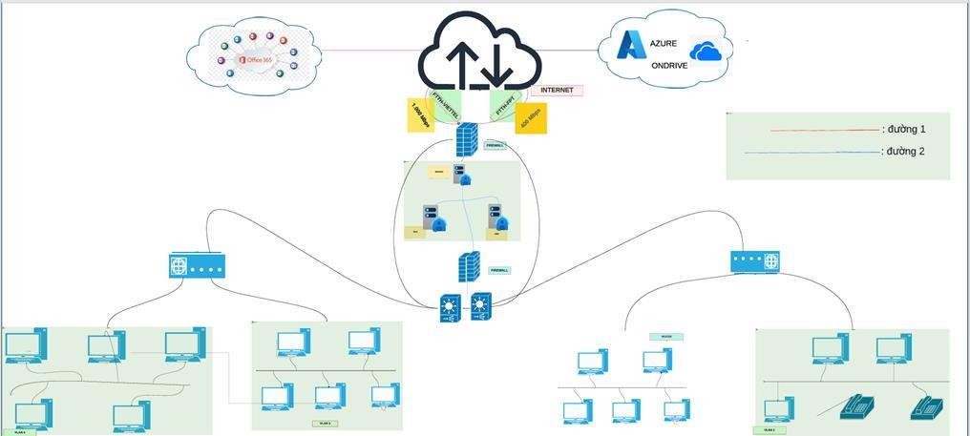

# Vấn đề sự cố đang tồn tại

* + - Có thể xuất hiện tình trạng mạng chậm, tắc nghẽn hoặc ngừng hoạt động một cách đột ngột, gây ảnh hưởng đến hoạt động của công ty.
    - Người dùng báo cáo tình trạng đôi khi không truy cập được tài khoản đăng nhập đến DC.
    - Quá trình cấu hình và triển khai mới tốn kém và tốn thời gian, dẫn đến việc xuất hiện sai sót.
    - Máy người dùng có những ứng dụng không rõ nguồn gốc và tùy tiện sử dụng usb cá nhân lên máy tính nội bộ.
    - Thiết bị nhận tin nhắn lạ, spam.
    - Doanh nghiệp chưa có hệ thống giám sát.
    - Chưa có hệ thống ghi lại các cuộc tấn công để truy cứu trách nhiệm.
    - Trang web doanh nghiệp thường xuyên quá tải dẫn đến sập.
    - Doanh nghiệp thường xuyên bị lộ thông tin, tài liệu mật.
    - Nhân viên tải các file có chứa mã độc hại.

# Yêu cầu cần giải quyết

* 1. **Những yêu cầu hiện tại hiện tại cần phải khắc phục:**
     + Chi phí phù hợp với đối tượng doanh nghiệp vừa và nhỏ( hoặc cũng có thể phát triển ở doanh nghiệp lớn).
     + Có khả năng lọc dữ liệu thông tin thông qua sự kiểm duyệt của admin.
     + Triển khai Web và Backup dữ liệu trên SERVER.
     + Dễ tìm và khắc phục sự cố.
     + Đảm bảo được sự ổn định lâu dài.
     + Dễ dàng lắp đặt, và dễ thao tác cho nhân viên.
     + Có khả năng ứng biến tốt trong trường hợp sảy ra lỗi.
     + Tăng tốc độ đường truyền.
     + Giảm thiểu khả năng bị bóp tắc nghẽn băng thông.
     + Có khả năng giám sát chặt trẽ lỗi hoặc nhưng hoạt động của doanh nghiệp.
     + Tăng cường khả năng bảo mật giảm thiểu khả năng bị tấn công, rò rỉ dữ liệu.

# Những yêu cầu sau này hướng tới:

* + - Có khả năng mở rộng quy mô 1 cách linh hoạt.
    - Có khả năng nâng cấp các thiết bị dễ dàng.
    - Phát triển được thêm mạng lưới thiết bị đa dạng.
    - Dễ đồng bộ với cách thiết bị đầu cuối.

# Bản phân công

|  |  |
| --- | --- |
| **ADDS + Nic teamming** | * Nguyễn Minh Phúc * Nguyễn Kim Bình |
| **Backup** | * Phạm Đình Trung |
| **Mail sever của microsoft** | * Tạ Thành Bảo |
| **DNS** | * Nguyễn Minh Phúc * Nguyễn Kim Bình |
| **DHCP** | * Nguyễn Minh Phúc * Nguyễn Kim Bình |
| **WEB + ( đồng bộ )** | * Nguyễn Văn Phú * Nguyễn Kim Bình |
| **ProFTPD ( dự kiến )** | * Nguyễn Minh Phúc * Nguyễn Kim Bình |
| **GnuPG ( dự kiến )** | * Nguyễn Minh Phúc * Nguyễn Kim Bình |
| **File mềm** | * Nguyễn Min Phúc * Nguyễn Kim Bình * Trần Văn Phúc * Nguyễn Văn Phú |
| **Giám sát** | * Phạm Đình Trung |
| **Quay video** | * Nguyễn Kim Bình |
| **Kiểm thử ( dự kiến )** | * Nguyễn Kim Bình |

# Giải pháp và triển khai

# Giải pháp

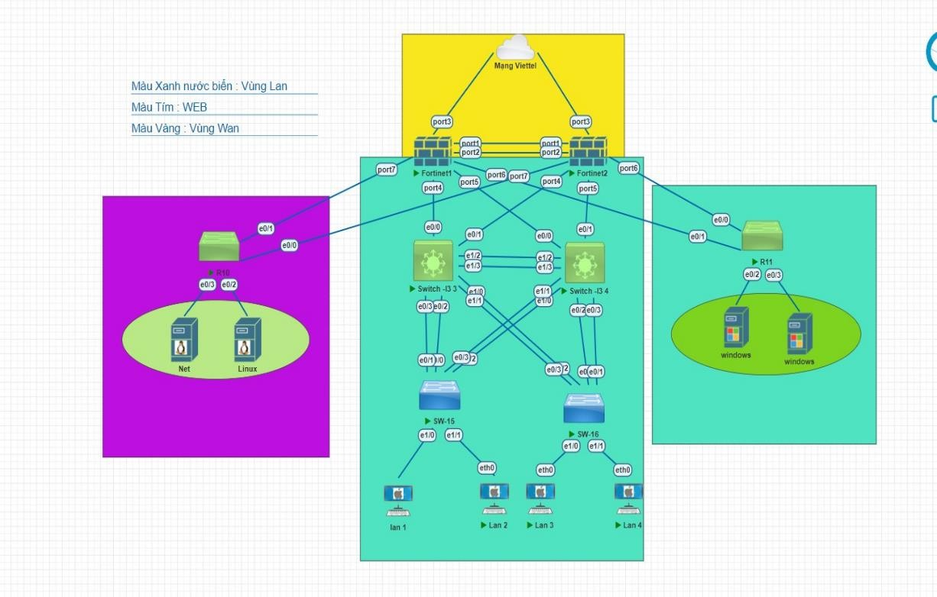

* 1. **Giới thiệu nguyên tắc hoạt động hệ thống**
     1. **\*\*Truy cập trực tuyến**:** Người dùng có khả năng truy cập vào ứng dụng và dữ liệu từ bất kỳ đâu thông qua internet, tiện lợi mà không cần cài đặt phức tạp.
     2. \*\***Quản lý tài nguyên từ xa**\***\*:** Dữ liệu và tài nguyên được lưu trữ và quản lý từ xa trên máy chủ, giúp tối ưu hóa không gian lưu trữ và quản lý dữ liệu.
     3. **\*\*Tính thống nhất và tương tác dễ dàng**:** Giao diện và chức năng được thiết kế để đồng nhất trên nhiều thiết bị và nền tảng, cùng với giao diện dễ sử dụng.
     4. **\*\*Cập nhật tự động**:** Phần mềm và tính năng mới được cập nhật tự động, giúp đảm bảo rằng người dùng luôn sử dụng phiên bản mới nhất và an toàn nhất.
     5. **\*\*Quyền truy cập theo dạng dịch vụ**:** Mô hình thuê bao giúp người dùng trả phí linh hoạt theo thời gian sử dụng hoặc số lượng người sử dụng.
     6. **\*\*Bảo mật và quyền riêng tư**:** Bảo mật dữ liệu được đặt lên hàng đầu, với các biện pháp an ninh mạnh mẽ để bảo vệ thông tin cá nhân và doanh nghiệp.
     7. **\*\*Tích hợp dễ dàng**:** Có khả năng tích hợp dễ dàng với các hệ thống khác thông qua các giao thức chuẩn, giúp tối ưu hóa khả năng linh hoạt và mở rộng.
     8. **\*\*Dịch vụ đám mây**:** Triển khai và chạy trên nền tảng đám mây giúp tối ưu hóa khả năng mở rộng và quản lý.
     9. **\*\*Hỗ trợ người dùng**:** Cung cấp hỗ trợ liên tục thông qua các kênh trực tuyến hoặc tự động, giúp người dùng giải quyết vấn đề và tận dụng tối đa tính năng của sản phẩm.

Tổ chức hoặc doanh nghiệp triển khai một hệ thống SaaS có thể hưởng lợi từ sự tiện lợi, linh hoạt, và chi phí hiệu quả của mô hình này.

# Giới thiệu các giải pháp đã áp dụng để giải quyết yêu cầu

|  |  |  |
| --- | --- | --- |
| **STT** | **Yêu cầu** | **Giải pháp** |
| **1** | Giảm thiểu tấn công mạng nội bộ. | Port-Security |
| **2** | Hạn chế tắc nghẽn mạng nội bộ. | EtherChannel, STP |
| **3** | Lọc spam, email, virus độc hại. | Firewall Fortinet |
| **4** | VPN cho nhân viên làm việc từ xa. | Firewall Fortinet |
| **5** | Chia VLAN | VTP |
| **7** | Dự phòng cho thiết bị hoạt động bịlỗi | HSRP |
| **8** | Cấp IP động | DHCP |
| **9** | Định tuyến có xác thực | OSPF và STATIC ROUTE |
| **10** | Bảo mật khi truy cập Internet | VPN, NAT |
| **11** | Quảng trị và cấu hình từ xa | SSH, telnet, VPN |
| **12** | Dịch Vụ DNS | Windows  server, Firewall Fortinet |
| **13** | Dịch vụ wed | Ubuntu Server |
| **14** | Tạo tài khoản User | Windows server |
| **15** | Dịch vụ ADDS | Windows server |
| **16** | Dịch vụ Backup | Windows server |
| **17** | Dịch vụ Email | OneDrive |

# Chi phí dự kiến

|  |  |  |  |
| --- | --- | --- | --- |
| **Kinh phí dự tính** | | | |
| **Tên thiết bị / Sản phẩm** | **Số lượng** | **Đơn giá** | **Tổng tiền** |
| Fortinet: Fortinet FortiGate FG 200E- BDL | 2 | 88.195.000 | 176.390.000 |
| Switch L3: Cisco WS-C3850- 12X48U-L Switch 48 Port | 2 | 34.999.000 | 69.998.000 |

|  |  |  |  |
| --- | --- | --- | --- |
| Switch L2: Cisco CBS350 Managed | 2 | 23.050.000 | 46.100.000 |
| Router: Router HUAWEI AR730 | 2 | 36.894.000 | 73.788.000 |
| Server: Dell PowerEdge R750XS Intel XEON 4310 CPU 8x 3.5" SAS 5x PCIe 4.0 16 DIMM | 1 | 133.250.000.000 | 133.250.000 |
| PC: Máy Tính để bàn Workstation Xeon E5 2680 V4 | 12 | 15.300.000 | 183.600.000 |
| **Chi Phí Thiết Bị** | | | 683.126.000 |
| **Chi Phí Phát Sinh** | | | 25.000.000 |
| **Chi Phi Vận Hành/Năm** | | | 150.000.000 |
| **Thành Tiền** | | | 858.126.000 |

# Triển khai

* 1. **Bảng qua hoạch IP**

|  |  |  |  |  |  |
| --- | --- | --- | --- | --- | --- |
| **Bảng quy hoạch IP trung tâm** | | | | |  |
| **STT** | **THIẾT BỊ** | **INTERF ACE** | **VLAN** | **IP/SUBNET** | **SỐ LƯỢNG** |
| **1** | FORTIGATE 1 | PORT 1 |  |  | 1 |
| PORT 2 |  |  |

|  |  |  |  |  |  |
| --- | --- | --- | --- | --- | --- |
|  |  | PORT 3 |  | 192.168.109.10 |  |
| PORT 4 |  | 192.168.109.11 |
| PORT 5 |  | 192.168.200.20 |
| PORT 6 |  | 192.168.210.2 |
| PORT 7 |  | 192.168.20.1 |
| **2** | FORTIGATE 2 | PORT 1 |  | 192.168.30.1 | 1 |
| PORT 2 |  |  |
| PORT 3 |  | 192.168.109.11 |
| PORT 4 |  | 192.168.200.2 |

|  |  |  |  |  |  |
| --- | --- | --- | --- | --- | --- |
|  |  | PORT 5 |  | 192.168.210.2 |  |
| PORT 6 |  | 192.168.20.1 |
| PORT 7 |  | 192.168.30.1 |
| **3** | SW-L3-3 | E1/0 |  | 192.168.200.2 | 1 |
| E1/1 |
| E1/2 |  |  |
| E1/3 |
| E0/0 |  |  |
| E0/1 |
| E0/2 |  |  |
| E0/3 |
| **4** | SW-L3-4 | E1/0 |  | 192.168.210.2 | 1 |
| E1/1 |
| E1/2 |  |  |

|  |  |  |  |  |  |
| --- | --- | --- | --- | --- | --- |
|  |  | E1/3 |  |  |  |
| E0/0 |  |  |
| E0/1 |  |
| E0/2 |  |  |
| E0/3 |  |
| **5** | SW-10 | e0/0 | Phân bổ sang máy wed 1 |  |
| e0/1 |
| e0/2 | Phân bổ sang máy wed 2 |  |
| e0/3 |
| **6** | SW- 11 | e0/0 | Phân bổ sang máy chủ ( win server ) 1 |  | 1 |
| e0/1 |
| e0/2 | Phân bổ sang máy chủ ( win server ) 2 |  |
| e0/3 |

|  |  |  |  |  |  |
| --- | --- | --- | --- | --- | --- |
| **7** | SW-15 | e0/0 |  |  | 1 |
| e0/1 |
| e0/2 |  |  |
| e0/3 |
| e1/0 | Vlan 10 |  |
| e1/1 | Vlan 20 |  |
| **8** | SW-16 | e0/0 |  |  | 1 |
| e0/1 |
| e0/2 |  |  |
| e0/3 |
| e1/0 | Vlan 30 |  |
| e1/1 | Vlan 40 |  |
| **9** | VLAN 10 |  | 1 | 172.16.10.0/24 | 10 |
| **10** | VLAN 20 |  | 2 | 172.16.20.0/24 | 20 |
| **11** | VLAN 30 |  | 3 | 172.16.30.0/24 | 20 |
| **12** | VLAN 40 |  | 4 | 172.16.40.0/24 | 10 |

# Code config sơ đồ trung tâm:

**========================> 1. Cấu hình EtherChannel R5:**

en

conf t

int range e1/0-1

switchport trunk encapsulation dot1q switchport mode trunk

channel-group 1 mode on exit

int port-channel 1

ip add 192.168.10.1 255.255.255.0

no shut end

show etherchannel summary

# R6:

en

conf t

int range e1/0-1

switchport trunk encapsulation dot1q switchport mode trunk

channel-group 1 mode on exit

int port-channel 1

ip add 192.168.10.1 255.255.255.0

no shut end

show etherchannel summary

# ================ > 2. Cấu hình VTP học Vlan từ Server đến các Client

**...................**

# =====> Switch R1

en conf t

vtp domain abc.com vtp mode server

vtp password 123

vlan 10

vlan 20 end

show vtp status show vlan

# ===== > switch R2

en

conf t

vtp domain abc.com vtp mode server

vtp password 123

vlan 30

vlan 40 end

show vtp status show vlan

# ======================== > 3. Gán Port cho các Vlan ..............................

**====> Switch R7:**

en conf t

int e0/2

switchport mode access switchport access vlan 10 exit

int e0/3

switchport mode access switchport access vlan 20 end

show vlan

# Switch R8:

en conf t

int e0/2

switchport mode access switchport access vlan 30 exit

int e0/3

switchport mode access switchport access vlan 40 end

show vlan

# ===============> 4. Cấu hình SVI Vlan 10, 20, 30, 40 và HSRP...........................

**yêu cầu:**

# Vlan 20, 30 đi Internet qua Multilayer Switch0

* **Vlan 30, 40 đi Internet qua Multilayer Switch1**

# ======> Multilayer Switch R5:

en conf t

ip routing int vlan 10

ip add 172.16.10.1 255.255.255.0

no shut

standby 1 ip 172.16.10.3

standby 1 priority 20

standby 1 preempt exit

int vlan 20

ip add 172.16.20.1 255.255.255.0

no shut

standby 2 ip 172.16.20.3

standby 2 priority 20

standby 2 preempt exit

show standby brief

# ======> Multilayer Switch R6:

en conf t

ip routing int vlan 30

ip add 172.16.30.2 255.255.255.0

no shut

standby 3 ip 172.16.30.3

standby 3 priority 20

standby 3 preempt exit

int vlan 40

ip add 172.16.40.2 255.255.255.0

no shut

standby 4 ip 172.16.40.3

standby 4 priority 20

standby 4 preempt exit

show standby brief

# =================> 5. Cấu hình DHCP trên Multilayer Switch1 ...........................

**====> Multilayer Switch R5:**

en conf t

ip dhcp pool Vlan1

network 172.16.10.0 255.255.255.0

default-router 172.16.10.3

dns-server 8.8.8.8 exit

ip dhcp pool Vlan2

network 172.16.20.0 255.255.255.0

default-router 172.16.20.3

dns-server 8.8.8.8 exit

# ===> Multilayer Switch R6:

en conf t

ip dhcp pool Vlan3

network 172.16.30.0 255.255.255.0

default-router 172.16.30.3

dns-server 8.8.8.8 exit

ip dhcp pool Vlan4

network 172.16.40.0 255.255.255.0

default-router 172.16.40.3

dns-server 8.8.8.8 exit

# ==================> cấu hình firewall :

**=======> firewall 1:**

config system interface edit port3

set mode static

set ip 192.168.109.10 255.255.255.0

set allowaccess http https ping telnet ssh end

exe ping 192.168.109.2 show system interface ?

# =======> firewall 2 config system interface:

edit port3

set mode static

set ip 192.168.109.11 255.255.255.0

set allowaccess http https ping telnet ssh end

exe ping 192.168.109.2 show system interface ?

# ===================> TRƯỜNG HỢP ĐI TỪ SWITCH L3 ĐẾN FIREWALL FORTINET TRÊN

**======> Switch layer 3 (R5):**

en conf t

vlan 200

int vlan 200

ip add 192.168.200.1 255.255.255.0

no shut exit

ip route 0.0.0.0 0.0.0.0 192.168.200.2

int range e0/0, e1/0 switchport mode access switchport access vlan 200 end

show ip int brief

# ======> Switch layer 3 (R6):

en conf t

vlan 210

int vlan 210

ip add 192.168.210.1 255.255.255.0

no shut exit

ip route 0.0.0.0 0.0.0.0 192.168.210.2

int range e1/0, e0/0 switchport mode access switchport access vlan 210 end

show ip int brief show vlan

# =======================================> Cấu hình DHCP Snooping

**<======================**

ip dhcp snooping

ip dhcp snooping vlan 2 int range e0/2-3

ip dhcp snooping trust

ip dhcp snooping database flash:snooping-db show ip dhcp snooping

show ip dhcp snooping binding

# Ưu nhược điểm và hướng phát triển

# Kết luận

Dịch vụ chăm sóc khách hàng chất lượng cao là yếu tố quan trọng đối với môi trường kinh doanh hiện đại để đảm bảo đáp ứng đủ nhu cầu cần thiết. Bằng cách cung cấp dịch vụ chăm sóc khách hàng tốt, doanh nghiệp có thể tạo ra một môi trường tích cực và tăng cường mối quan hệ với khách hàng. Dưới đây là một kết luận ngắn:

Chìa Khóa Đối với Môi Trường Kinh Doanh Hiện Đại: Dịch vụ Chăm Sóc Khách Hàng Môi trường kinh doanh ngày nay đặt ra nhiều yêu cầu và mong muốn từ phía khách hàng. Để đáp ứng đủ nhu cầu cần thiết, công ty dịch vụ phần mềm HABILES tập trung vào cung cấp dịch vụ chăm sóc khách hàng hiệu quả. Dịch vụ này không chỉ giúp giải quyết vấn đề của khách hàng một cách nhanh chóng mà còn xây dựng mối quan hệ lâu dài.

**#Ưu Tiên Hỗ Trợ Liên Tục:**

Dịch vụ chăm sóc khách hàng không chỉ là vấn đề giải quyết sự cố mà còn là việc đảm bảo hỗ trợ liên tục. Khách hàng đánh giá cao khả năng liên lạc và giải quyết vấn đề nhanh chóng. Sự hỗ trợ liên tục không chỉ tạo ra trải nghiệm tích cực mà còn xây dựng lòng tin.

**#Tích Hợp Công Nghệ Thông Minh:**

Sử dụng công nghệ để cung cấp dịch vụ chăm sóc khách hàng là chìa khóa quan trọng. Hệ thống tự động, chatbot thông minh và khả năng tích hợp với các nền tảng khác giúp tối ưu hóa trải nghiệm khách hàng và giảm thời gian giải quyết vấn đề.

**#Xây Dựng Mối Quan Hệ:**

Dịch vụ chăm sóc khách hàng không chỉ là quá trình giải quyết vấn đề ngắn hạn mà còn là cơ hội xây dựng mối quan hệ lâu dài. Việc lắng nghe, đáp ứng và đồng hành cùng khách hàng giúp tạo ra một liên kết mạnh mẽ, đặt nền tảng cho sự hài lòng và sự trung thành.

**#Tổng Quan:**

Trong quá trình chúng tôi nhận ra rằng dịch vụ chăm sóc khách hàng không chỉ là chiến lược kinh doanh mà còn là một phần quan trọng trong việc duy trì và phát triển trong môi trường cạnh tranh ngày nay. Bằng cách đáp ứng đủ nhu cầu cần thiết của khách hàng, doanh nghiệp có thể xây dựng danh tiếng tích cực và đạt được sự thành công bền vững.

# Ưu điểm

* 1. **Đối với sơ đồ**
* **Linh hoạt và tính tiện lợi:** Quản Lý Từ Xa (Remote Management).
* **Chi phí linh hoạt:** Mô Hình với chi phí phù hợp với mọi doanh nghiệp có nhu cầu.
* **Tối ưu hóa hiệu suất:** Tích hợp và tương tác dễ dàng, dịch vụ phần mềm thường tích hợp dễ dàng với các hệ thống khác, tối ưu hóa hiệu suất và quản lý tài nguyên.
* **Quy mô theo nhu cầu (Scalability):** Các dịch vụ phần mềm có thể mở rộng linh hoạt để đáp ứng sự thay đổi nhanh chóng trong quy mô và yêu cầu sử dụng.
* **Dịch vụ hỗ trợ liên tục:** Cung cấp hỗ trợ khách hàng liên tục thông qua các kênh trực tuyến hoặc tự động để giải quyết vấn đề và cung cấp hướng dẫn sử dụng.
* **Quản lý bảo mật tập trung:** Cung cấp các biện pháp bảo mật mạnh mẽ và liên tục được cập nhật để bảo vệ dữ liệu và thông tin quan trọng.
* **Tập trung chủ yếu vào phát triển phần mềm:** Cho phép công ty tập trung vào nghiên cứu và phát triển, đảm bảo rằng sản phẩm và dịch vụ của họ luôn đáp ứng được sự đổi mới trong ngành công nghiệp.

# Đối với nhóm

* Tạo điều kiện được làm việc nhóm và hoàn thành chúng 1 cách đúng thời hạn được giao.
* Nâng cao tinh thần tự học và học hỏi tìm những kiến thức mới mẽ được áp dụng thời bấy giờ.

# Nhược điểm

* 1. **Đối với sơ đồ:**
* Nhiều thành phần chưa áp dụng thành công vào sơ đồ.

# Đối với nhóm:

* Kĩ năng tự học của mỗi cá nhân trong nhóm chưa được rèn luyện nhiều.

# Kết luận

* + - **Đối với sơ đồ:**
      * Áp dụng thành công mô hình trên.
      * Tương lai sẽ được phát triển thêm hệ thống giám sát.
      * Sử dụng thành thạo phần mềm giám mạng PRTG.
      * Biết sự dụng SD-wan.
      * Thực hiện thuần thục các kĩ thuật mạng để tìm ra lỗ hổng cho mô hình.
      * Áp dụng các tự động hóa mô hình.

# Đối với cá nhân trong nhóm:

* + - * Học cách phát triển bản thân để phát triển đối với mô hình trên và cuộc sống.

# Tài liệu tham khảo